МИНИСТЕРСТВО НАУКИ И ВЫСШЕГО ОБРАЗОВАНИЯ

РОССИЙСКОЙ ФЕДЕРАЦИИ

ФЕДЕРАЛЬНОЕ ГОСУДАРСТВЕННОЕ

БЮДЖЕТНОЕ ОБРАЗОВАТЕЛЬНОЕ УЧРЕЖДЕНИЕ

ВЫСШЕГО ОБРАЗОВАНИЯ

**«ВЯТСКИЙ ГОСУДАРСТВЕННЫЙ УНИВЕРСИТЕТ**

**(ВятГУ)**

# Отчёт по учебной практике № 1, учебно-лабораторному практикуму

|  |  |  |
| --- | --- | --- |
| *Харин Алексей Игоревич* | | |
| *(Ф.И.О. обучающегося)* | | |
| *10.05.02 Информационная безопасность телекоммуникационных систем. Системы подвижной цифровой защищенной связи* | | |
|  | | |
|  | | |
| Место прохождения практики | | *ФГБОУ ВО «Вятский государственный университет», кафедра РЭС, г. Киров* |
|  |  | |

|  |  |  |  |  |  |
| --- | --- | --- | --- | --- | --- |
| Итоговая оценка: |  | | | | |
| Руководитель  практики от университета | *21.05.2022* |  |  |  | *Т В. Наумович* |
|  |  |  |  |  |  |

Киров 2022

Здесь Рабочий график с индивидуальным заданием – нужно расписаться и сканировать

**Содержание**

|  |  |  |  |
| --- | --- | --- | --- |
| Введение…………………………………………………………………………………… | | | 3 |
| 1 | Разработка сайта на языке HTML………………………………………………. | | 4 |
|  | 1.1 Анализ задания…………………………………………………………………... | | 4 |
|  | 1.2 Разработка сайта-портфолио…………………………………………………… | | 13 |
|  | 1.3 Критерии оценок………………………………………………………………… | | 13 |
|  | 1.4 Описание программы _________………………………………………………. | | 13 |
|  | 1.5 Описание программы _______…………………………………………………. | | 14 |
|  | 1.6 Сравнение программ ________ и_________…………………………………… | | 15 |
|  | 1.7 Валидация сайта…………………………………………………………………. | | 16 |
| Выводы по первому разделу……………………………………………………………... | | | 19 |
| 2 Разработка приложения Windows Forms……………………………………….. | | | 20 |
|  | 2.1 Анализ задания…………………………………………………………………... | | 20 |
|  | 2.2 Реализация метода решения……………………………………………………. | | 20 |
|  |  | 2.2.1 Проектирование программы……………………………………………. | 20 |
|  |  | 2.2.2 Состав программного модуля………………………………………… | 20 |
|  |  | 2.2.3 Структура программного модуля………………………………………. | 21 |
|  | 2.3 Анализ и верификация результатов……………………………………………. | | 22 |
| Выводы по второму разделу……………………………………………………………... | | | 22 |
| Заключение………………………………………………………………………………... | | | 23 |
| Приложение А (обязательное). Сайт-портфолио. Текст программы ТПЖА.18114-01 12 01……………………………………………….................................. | | | 24 |
| Приложение Б (обязательное). Кривая ________________. Описание программы ТПЖА.18114-02 13 01…………………………………………………………………….. | | | 45 |
| Приложение В (обязательное). Кривая _______________. Руководство оператора ТПЖА.18114-02 34 01…………………………………………………………………….. | | | 51 |
| Приложение Г (обязательное). Кривая ________________. Текст программы ТПЖА.18114-02 12 01…………………………………………………………………... | | | 58 |
| Приложение Д (обязательное). Сертификаты………………………………………….. | | | 73 |
| Приложение Е (справочное). Библиографический список……………………………. | | | 74 |

Изм.

Лист

№ докум.

Подпись

Дата

Лист

2

ТПЖА.18103-01 90 01-1

Разраб.

Харин А. И.

Провер.

Наумович Т.В.

Реценз.

Н. Контр.

Утверд.

*Отчет*

*Учебная практика № 1*

Лит.

Листов

74

*Кафедра РЭС, гр. ИКТб-1301-04-01*

**Введение**

Изм.

Лист

№ докум.

Подпись

Дата

Лист

3

ТПЖА.18103-01 90 01-1

**1** **Разработка сайта на языке HTML**

Изм.

Лист

№ докум.

Подпись

Дата

Лист

4

ТПЖА.18103-01 90 01-1

**1.1 Анализ задания**

**1.2 Разработка сайта-портфолио**

Изм.

Лист

№ докум.

Подпись

Дата

Лист

9

ТПЖА.18103-01 90 01-1

Рисунок 1 – Главная страница

– Детство

Рисунок 5 –

Рисунок 2 – Резюме

Рисунок 4 –

Рисунок 3 –

Изм.

Лист

№ докум.

Подпись

Дата

Лист

10

ТПЖА.18103-01 90 01-1

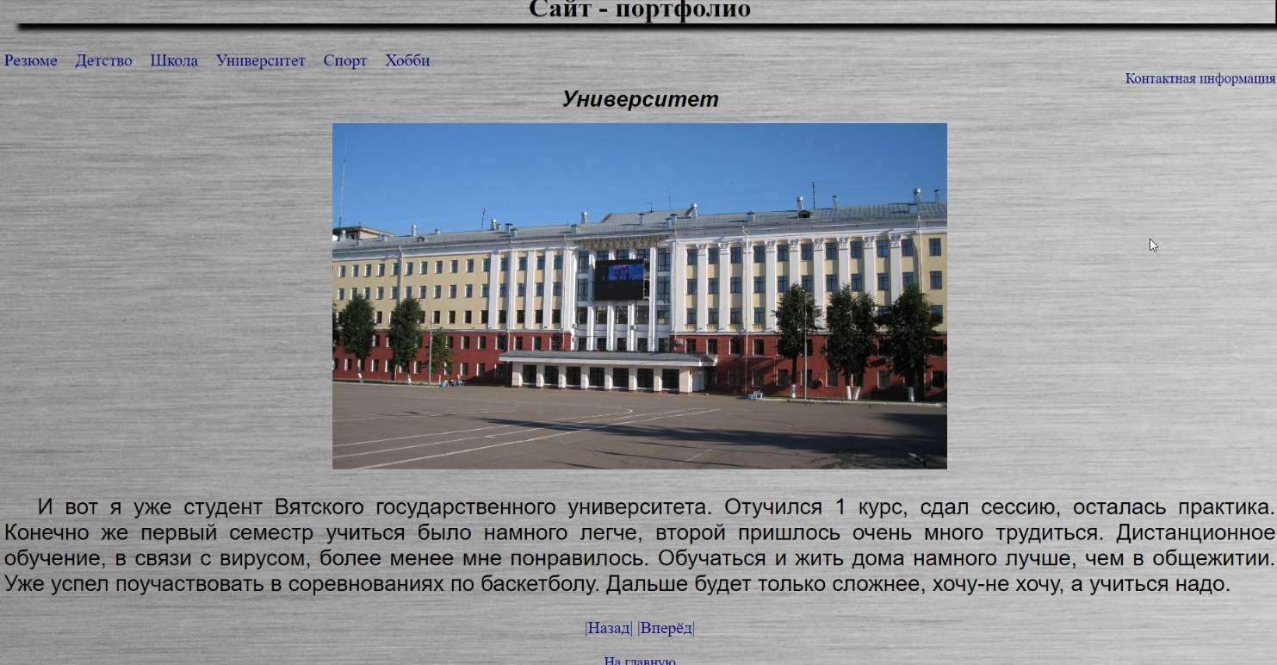

Рисунок 8 – Университет

Изм.

Лист

№ докум.

Подпись

Дата

Лист

11

ТПЖА.18103-01 90 01-1

Рисунок 11 – Хобби

Рисунок 12 – Хобби

Изм.

Лист

№ докум.

Подпись

Дата

Лист

12

ТПЖА.18103-01 90 01-1

**1.3 Критерии оценок**

Изм.

Лист

№ докум.

Подпись

Дата

Лист

13

ТПЖА.18103-01 90 01-1

* Интерфейс – есть ли поддержка русского языка
* Простота создания Веб-страниц – есть ли подсказки при написании кода
* Работа с HTML страницами – есть ли все необходимое для работы со страницами
* Язык написания редактора – какой язык используется для написания кода
* Возможности – какой функционал у программы
* Доступность – есть ли в свободном доступе для скачивания

**1.4 Описание программы _________**

На рисунке 14 показано, как выглядит [вёрстка](https://yandex.ru/search/?text=верска&clid=2270455&banerid=6301000000%3A5e1dd0fe7a70fd0049d8edc8&win=420&lr=130350).

Рисунок 14 – Редактор для HTML

**1.5 Описание программы ___________**

На рисунке 15 показано, как выглядит [вёрстка](https://yandex.ru/search/?text=верска&clid=2270455&banerid=6301000000%3A5e1dd0fe7a70fd0049d8edc8&win=420&lr=130350).

Рисунок 15 – Редактор для HTML

Изм.

Лист

№ докум.

Подпись

Дата

Лист

14

ТПЖА.18103-01 90 01-1

**1.6 Сравнение программ _______ и __________**

Сравнение программ предоставлено в Таблице 1.

Изм.

Лист

№ докум.

Подпись

Дата

Лист

15

ТПЖА.18103-01 90 01-1

Таблица 1 – Cравнение программ _______ и _________

|  |  |  |  |
| --- | --- | --- | --- |
| **Критерии** | **ААААААААААА** | **BВВВВВВВВ** | |
| Интерфейс |  |  | |
| Простота создания Веб-страниц |  |  | |
| Работа с HTML страницами |  |  | |
| Язык написания редактора |  |  | |
| Возможности |  |  | |
| Доступность |  | |  |

Здесь обоснование выбора

**1.7 Валидация сайта**

Валидация файлов сайта предоставлена на рисунках. Рисунок 16 «Главная страница», рисунок 17 «Резюме», рисунок 18 «», рисунок 19 «», рисунок 20 «Университет», рисунок 21 «Спорт, рисунок 22 «Хобби, рисунок 23 «Контактная информация».

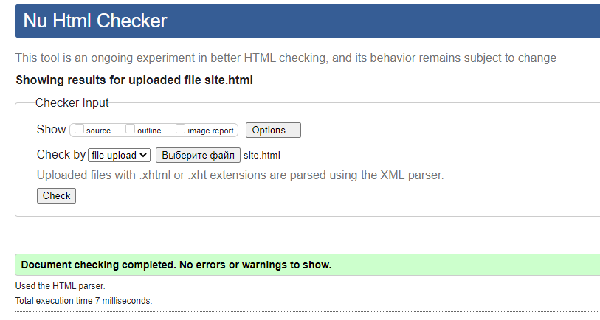

Рисунок 16 – Результат валидации главной страницы

Рисунок 17 – Результат валидации страницы “Резюме”

Изм.

Лист

№ докум.

Подпись

Дата

Лист

17

ТПЖА.18103-01 90 01-1

Рисунок 18 – Результат валидации страницы _______

Рисунок 19 – Результат валидации страницы ______

Изм.

Лист

№ докум.

Подпись

Дата

Лист

18

ТПЖА.18103-01 90 01-1

Рисунок 20 – Результат валидации страницы __________

Рисунок 21 – Результат валидации страницы “Спорт”

Изм.

Лист

№ докум.

Подпись

Дата

Лист

19

ТПЖА.18103-01 90 01-1

**Выводы по первому разделу**

**2** **Разработка приложения Windows Forms**

**2.1 Анализ задания**

Требуется разработать приложение, которое:

* выводит **____________________** на экран;
* анимирует построение.

Для решения задания требуется:

1. создать форму и поместить все необходимые для построения графика элементы;
2. написать необходимый код для работы приложения.

Описание программы приведено в Приложении Б, руководство оператора приведено в Приложении В, текст программы приведен в Приложении Г.

**2.2 Реализация метода решения**

**2.2.1 Проектирование программы**

**2.2.2 Состав программного модуля**

Программа состоит из программных модулей: MyForm.cpp, MyForm.h, program.h, help.h.

MyForm.cpp содержит главную функцию main();

MyForm.h

-

-

-

program.h:

- private: System::Void button3_Click(System::Object^ sender, System::EventArgs^ e); - для диалогового окна «О программе»;

help.h

- private: System::Void button2_Click(System::Object^ sender, System::EventArgs^ e); - для диалогового окна «Помощь»;

Более подробно с текстом каждого программного модуля можно ознакомиться в Приложении Г.

Изм.

Лист

№ докум.

Подпись

Дата

Лист

ТПЖА.18103-01 90 01-1

Изм.

Лист

№ докум.

Подпись

Дата

Лист

ТПЖА.18103-01 90 01-1

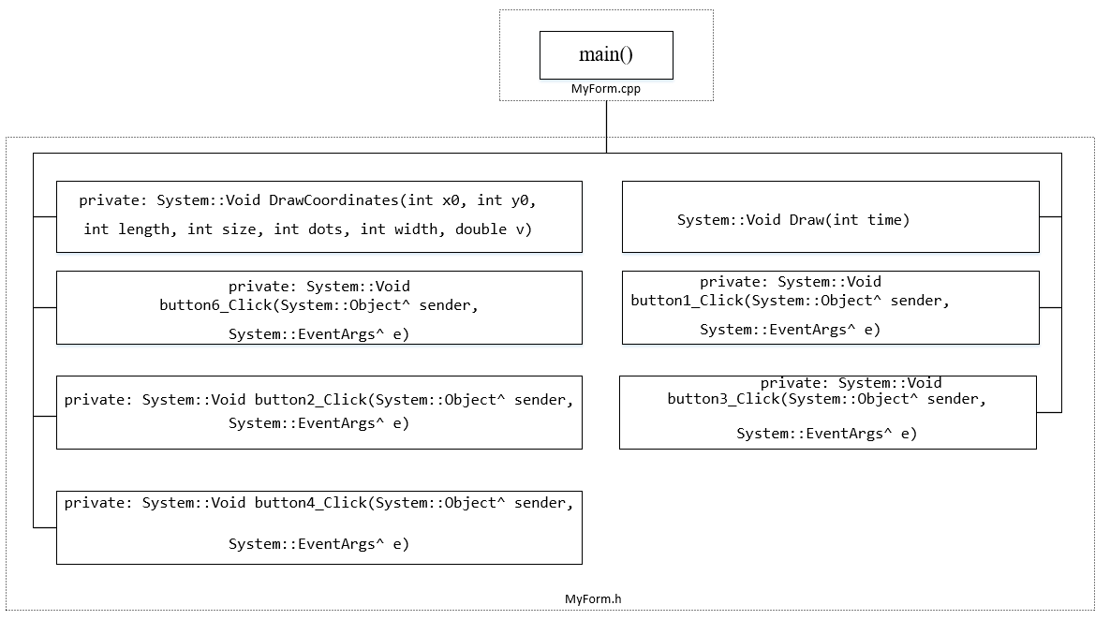Структура программного модуля изображена на рисунке 24.

Рисунок 24 – Структура программного модуля

**2.3 Анализ и верификация результатов**

На рисунке 25 показано как [должна выглядеть квадратриса](https://wiki2.org/ru/Квадратриса#Определение). На рисунке 26 показано, как строится квадратриса в приложении Windows Forms

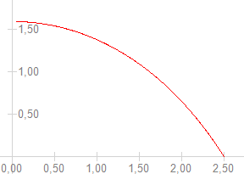

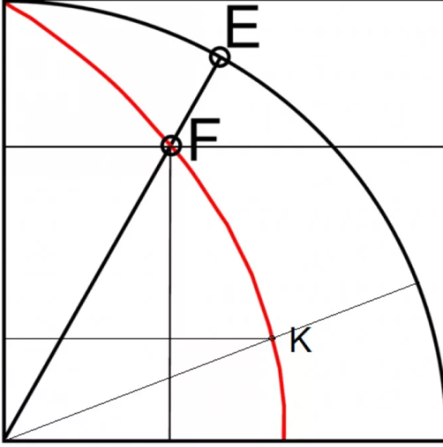

Рисунок 26 – Квадратриса Windows Forms

Рисунок 25 – Квадратриса с сайта Википедия

**Выводы по второму разделу**

Изм.

Лист

№ докум.

Подпись

Дата

Лист

22

ТПЖА.18103-01 90 01-1

**Заключение**

Изм.

Лист

№ докум.

Подпись

Дата

Лист

23

ТПЖА.18103-01 90 01-1

Приложение А

(обязательное)

МИНИСТЕРСТВО НАУКИ И ВЫСШЕГО ОБРАЗОВАНИЯ

РОССИЙСКОЙ ФЕДЕРАЦИИ

ФЕДЕРАЛЬНОЕ ГОСУДАРСТВЕННОЕ

БЮДЖЕТНОЕ ОБРАЗОВАТЕЛЬНОЕ УЧРЕЖДЕНИЕ

ВЫСШЕГО ОБРАЗОВАНИЯ

**«ВЯТСКИЙ ГОСУДАРСТВЕННЫЙ УНИВЕРСИТЕТ»**

Факультет автоматики и вычислительной техники

Кафедра радиоэлектронных средств

Сайт-портфолио

Текст программы

ТПЖА.181NN-01 12 01-ЛУ

Лист утверждения

Листов 2

Разработал: студент гр. ИКТб – 1301-04-01 /ФИО студента/

Проверил: Руководитель

ст. преподаватель кафедры РЭС _______________________________ /Т.В.Наумович /

Киров 2022

МИНИСТЕРСТВО НАУКИ И ВЫСШЕГО ОБРАЗОВАНИЯ

РОССИЙСКОЙ ФЕДЕРАЦИИ

ФЕДЕРАЛЬНОЕ ГОСУДАРСТВЕННОЕ

БЮДЖЕТНОЕ ОБРАЗОВАТЕЛЬНОЕ УЧРЕЖДЕНИЕ

ВЫСШЕГО ОБРАЗОВАНИЯ

**«ВЯТСКИЙ ГОСУДАРСТВЕННЫЙ УНИВЕРСИТЕТ»**

Факультет автоматики и вычислительной техники

Кафедра радиоэлектронных средств

Утвержден:

ТПЖА.18103-01 12 01-ЛУ

Сайт-портфолио.

Текст программы

ТПЖА. 18103-01 12 01

Листов 19

Киров 2021

**Аннотация**

Данный программный документ содержит полный текст программы на HTML и CSS.

**Содержание**

.

|  |  |
| --- | --- |
| 1. site.html…………………………………………………………………………………. | 28 |
| 2. rezume.html…………………………………………………………………………….. | 29 |
| 3. osebe.html………………………………………………………………………………. | 31 |
| 4. school.html……………………………………………………………………………… | 33 |
| 5. univer.html……………………………………………………………………………… | 36 |
| 6. sport.html……………………………………………………………………………….. | 38 |
| 7. hobby.html………………………………………………………………………………. | 40 |
| 8. stili.css…………………………………………………………………………………… | 42 |

Изм.

Лист

№ докум.

Подпись

Дата

Лист

27

ТПЖА.18103-01 12 01-1

Разраб.

ФИО студента.

Провер.

Наумович Т.В.

Реценз.

Н. Контр.

Утверд.

*Сайт –портфолио*

*Текст программы*

Лит.

Листов

17

*Кафедра РЭС, гр. ИКТб-1301-04-24*

**1. site.html**

Изм.

Лист

№ докум.

Подпись

Дата

Лист

28

ТПЖА.18103-01 12 01-1

**2. rezume.html**

**3. osebe.html**

Изм.

Лист

№ докум.

Подпись

Дата

Лист

31

ТПЖА.18103-01 12 01-1

**4. school.html**

**5. univer.html**

Изм.

Лист

№ докум.

Подпись

Дата

Лист

36

ТПЖА.18103-01 12 01-1

**6. sport.html**

Изм.

Лист

№ докум.

Подпись

Дата

Лист

28

ТПЖА.18103-01 12 01-1

**7. hobby.html**

**8. stili.css**

Изм.

Лист

№ докум.

Подпись

Дата

Лист

40

ТПЖА.18103-12 01-1

Приложение Б

(обязательное)

МИНИСТЕРСТВО НАУКИ И ВЫСШЕГО ОБРАЗОВАНИЯ

РОССИЙСКОЙ ФЕДЕРАЦИИ

ФЕДЕРАЛЬНОЕ ГОСУДАРСТВЕННОЕ

БЮДЖЕТНОЕ ОБРАЗОВАТЕЛЬНОЕ УЧРЕЖДЕНИЕ

ВЫСШЕГО ОБРАЗОВАНИЯ

**«ВЯТСКИЙ ГОСУДАРСТВЕННЫЙ УНИВЕРСИТЕТ»**

Факультет автоматики и вычислительной техники

Кафедра радиоэлектронных средств

Кривая “Квадратриса”

Описание программы

Лист утверждения

Листов 2

ТПЖА.18103-02 13 01-ЛУ

Разработал: студент гр. ИКТб – 1301-04-24 /_________________/

Проверил: Руководитель

ст. преподаватель кафедры РЭС ________________________________ /Т.В.Наумович /

Киров 2022

МИНИСТЕРСТВО НАУКИ И ВЫСШЕГО ОБРАЗОВАНИЯ

РОССИЙСКОЙ ФЕДЕРАЦИИ

ФЕДЕРАЛЬНОЕ ГОСУДАРСТВЕННОЕ

БЮДЖЕТНОЕ ОБРАЗОВАТЕЛЬНОЕ УЧРЕЖДЕНИЕ

ВЫСШЕГО ОБРАЗОВАНИЯ

**«ВЯТСКИЙ ГОСУДАРСТВЕННЫЙ УНИВЕРСИТЕТ»**

Факультет автоматики и вычислительной техники

Кафедра радиоэлектронных средств

Утвержден:

ТПЖА.18103-02 13 01-ЛУ

Кривая “Квадратриса”

Описание программы

ТПЖА. 18103-02 13 01

Листов 4

Киров 2022

**Аннотация**

Данный программный документ содержит информацию, которая может помочь пользователю лучше понять логическую структуру и код программы. В документе также приведены характеристики программы, ее назначение, описание входных и выходных данных.

Изм.

Лист

№ докум.

Подпись

Дата

Лист

47

ТПЖА.18103-02 13 01-1

**Содержание**

|  |  |
| --- | --- |
| 1. Общие сведения и используемые технические средства………………………………. | 49 |
| 2. Функциональное назначение…………………………………………………………….. | 49 |
| 3. Вызов и отгрузка………………………………………………………………………….. | 49 |
| 4. Входные данные…………………………………………………………………………... | 49 |
| 5. Выходные данные………………………………………………………………………… | 49 |
| 6. Описание логической структуры………………………………………............................ | 50 |

Изм.

Лист

№ докум.

Подпись

Дата

Лист

48

ТПЖА.18103-02 13 01-1

Разраб.

.

Провер.

Наумович Т.В.

Реценз.

Н. Контр.

Утверд.

*Кривая квадратриса.*

*Описание программы*

Лит.

Листов

3

*Кафедра РЭС, гр. ИКТб-1301-04-00*

**1. Общие сведения и используемые технические средства**

Данная программа написана на языке Microsoft Visual C++ 2019 и успешно функционирует в операционной системе Windows 10.

Минимальные требования к системе:

1) ___________________________;

2) _______________________________;

3)

4)

5)

**2. Функциональное назначение**

**3. Вызов и отгрузка**

**2. Входные данные**

Изм.

Лист

№ докум.

Подпись

Дата

Лист

49

ТПЖА.18103-02 13 01-1

Входные данные предоставлены в Таблице Б.1.

Таблица Б.1 – Входные данные

|  |  |  |  |
| --- | --- | --- | --- |
| Тип | Идентификатор | Назначение | Диапазон |
|  |  |  |  |

**3. Выходные данные**

**4. Описание логической структуры**

Здесь типа сценария: описывается последовательность действий и указываются функции. которые при этом используются

Приложение В

(обязательное)

МИНИСТЕРСТВО НАУКИ И ВЫСШЕГО ОБРАЗОВАНИЯ

РОССИЙСКОЙ ФЕДЕРАЦИИ

ФЕДЕРАЛЬНОЕ ГОСУДАРСТВЕННОЕ

БЮДЖЕТНОЕ ОБРАЗОВАТЕЛЬНОЕ УЧРЕЖДЕНИЕ

ВЫСШЕГО ОБРАЗОВАНИЯ

**«ВЯТСКИЙ ГОСУДАРСТВЕННЫЙ УНИВЕРСИТЕТ»**

Факультет автоматики и вычислительной техники

Кафедра радиоэлектронных средств

Кривая квадратриса

Руководство оператора

Лист утверждения

Листов 2

ТПЖА.18103-02 34 01-ЛУ

Разработал: студент гр. ИКТб – 1301-04-24 /_________________/

Проверил: Руководитель

ст. преподаватель кафедры РЭС ________________________________ /Т. В. Наумович /

Киров 2022

МИНИСТЕРСТВО НАУКИ И ВЫСШЕГО ОБРАЗОВАНИЯ

РОССИЙСКОЙ ФЕДЕРАЦИИ

ФЕДЕРАЛЬНОЕ ГОСУДАРСТВЕННОЕ

БЮДЖЕТНОЕ ОБРАЗОВАТЕЛЬНОЕ УЧРЕЖДЕНИЕ

ВЫСШЕГО ПРОФЕССИОНАЛЬНОГО ОБРАЗОВАНИЯ

**«ВЯТСКИЙ ГОСУДАРСТВЕННЫЙ УНИВЕРСИТЕТ»**

Факультет автоматики и вычислительной техники

Кафедра радиоэлектронных средств

Утвержден:

ТПЖА.18103-02 34 01-ЛУ

Кривая квадратриса

Руководство оператора

ТПЖА.18103-02 34 01

Листов 5

Киров 2022

**Аннотация**

Данный программный документ __________________________________

Изм.

Лист

№ докум.

Подпись

Дата

Лист

53

ТПЖА.18103-02 34 01-1

**Содержание**

|  |  |
| --- | --- |
| 1. Назначение и условия применения программы……………………………………… | 55 |
| 2. Работа с программой…………………………………………………………................ | 55 |
|  |  |
|  |  |

Изм.

Лист

№ докум.

Подпись

Дата

Лист

54

ТПЖА.18103-02 34 01-1

Разраб.

.

Провер.

Наумович Т.В.

Реценз.

Н. Контр.

Утверд.

*Кривая квадратриса*

*Руководство оператора*

Лит.

Листов

3

*Кафедра РЭС, гр. ИКТб-1301-04-24*

**1. Назначение и условия применения программы**

Программа разработана

**2. Работа с программой**

После запуска приложения появляется Windows Forms, показано на рисунке Г.1

Изм.

Лист

№ докум.

Подпись

Дата

Лист

55

ТПЖА.18103-02 34 01-1

Рисунок Г.1 – Приложение “Квадратриса”

Пользователю предлагается выбрать радиус и нарисовать квадратрису, показано на рисунке Г.2.

Изм.

Лист

№ докум.

Подпись

Дата

Лист

56

ТПЖА.18103-02 34 01-1

Рисунок Г.2 - Квадратриса

На рисунке Г.3 показано, как выглядит диалоговое окно «Помощь»

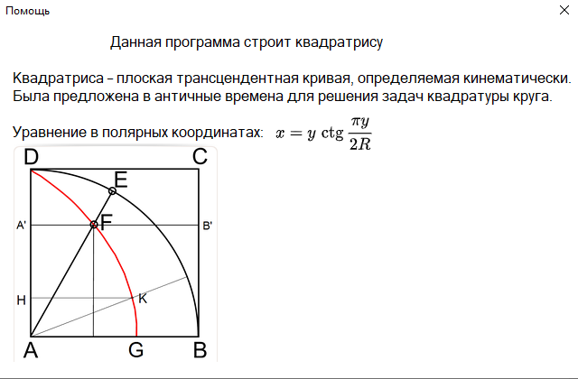

Рисунок Г.3 - Помощь

На рисунке Г.4 показано как выглядит диалоговое окно «О программе», также можно нажать на имя и фамилию, и откроется главная страница сайта-портфолио.

Рисунок Г.4 – О программе

Изм.

Лист

№ докум.

Подпись

Дата

Лист

57

ТПЖА.18103-02 34 01-1

Приложение Г

(обязательное)

МИНИСТЕРСТВО НАУКИ И ВЫСШЕГО ОБРАЗОВАНИЯ

РОССИЙСКОЙ ФЕДЕРАЦИИ

ФЕДЕРАЛЬНОЕ ГОСУДАРСТВЕННОЕ

БЮДЖЕТНОЕ ОБРАЗОВАТЕЛЬНОЕ УЧРЕЖДЕНИЕ

ВЫСШЕГО ОБРАЗОВАНИЯ

**«ВЯТСКИЙ ГОСУДАРСТВЕННЫЙ УНИВЕРСИТЕТ»**

Факультет автоматики и вычислительной техники

Кафедра радиоэлектронных средств

Кривая Квадратриса

Текст программы

Лист утверждения

Листов 2

ТПЖА.18103-02 12 01-ЛУ

Разработал: студент гр. ИКТб – 1301-04-24 /________________/

Проверил: Руководитель

ст. преподаватель кафедры РЭС ________________________________/Т.В.Наумович /

Киров 2022

МИНИСТЕРСТВО НАУКИ И ВЫСШЕГО ОБРАЗОВАНИЯ

РОССИЙСКОЙ ФЕДЕРАЦИИ

ФЕДЕРАЛЬНОЕ ГОСУДАРСТВЕННОЕ

БЮДЖЕТНОЕ ОБРАЗОВАТЕЛЬНОЕ УЧРЕЖДЕНИЕ

ВЫСШЕГО ОБРАЗОВАНИЯ

**«ВЯТСКИЙ ГОСУДАРСТВЕННЫЙ УНИВЕРСИТЕТ»**

Факультет автоматики и вычислительной техники

Кафедра радиоэлектронных средств

Утвержден:

ТПЖА.18103-02 34 01-ЛУ

Кривая Квадратриса

Текст программы

ТПЖА.18103-02 12 01

Листов 11

Киров 2022

**Аннотация**

Изм.

Лист

№ докум.

Подпись

Дата

Лист

60

ТПЖА.18103-02 12 01-1

Данный программный документ содержит полный текст программы на С++.

**Содержание**

|  |  |
| --- | --- |
| 1. MyForm.cpp……………………………………………………………………………. | 62 |
| 2. MyForm.h……………………………………………………………………………….. | 62 |
| 3. program.h………………………………………………………………………………. | 69 |
| 4. help.h…………………………………………………………………………………….. | 70 |

Изм.

Лист

№ докум.

Подпись

Дата

Лист

61

ТПЖА.18103-02 12 01-1

Разраб.

ФИО студента.

Провер.

Наумович Т.В.

Реценз.

Н. Контр.

Утверд.

*Кривая квадратриса*

*Текст программы*

Лит.

Листов

9

*Кафедра РЭС, гр. ИКТб-1301-04-00*

**1. MyForm.cpp**

Изм.

Лист

№ докум.

Подпись

Дата

Лист

73

ТПЖА.18103-01 90 01-1

**2. MyForm.h**

**Приложение Д (обязательное).**

Изм.

Лист

№ докум.

Подпись

Дата

Лист

74

ТПЖА.18103-01 90 01-1

**Сертификаты**

Сертификат по HTML предоставлен на рисунке Д.1. По CSS на рисунке Д.2

Рисунок Д.1 – Сертификат HTML

Рисунок Д.2 – Сертификат CSS

**Приложение Е (справочное).   
Библиографический список**

1. Изучение HTML: [Электронный ресурс]. [URL: https://www.youtube.com/watch?v=bWNmJqgri4Q](URL:%20https://www.youtube.com/watch?v=bWNmJqgri4Q). (Дата обращения: 02.07.2021)

Изм.

Лист

№ докум.

Подпись

Дата

Лист

74

ТПЖА.18103-01 90 01-1

2. Изучение CSS: [Электронный ресурс]. URL: <https://www.youtube.com/watch?v=iPV5GKeHyV4&t=1488s>. (Дата обращения: 02.07.2021)

3. Создание Windows Forms: [Электронный ресурс]. URL: <https://www.youtube.com/watch?v=koihS_t0qjQ&list=PLc3jcc209IJCYw0pyP6NvFFQ76qtRu5BW&index=1>. (Дата обращения: 13.01.2022)

Здесь приводите список источников. которые Вы использовали, в том числе и по описанию редакторов. На каждый источник должна быть ссылка в тексте.